
Distretto Scolastico n. 15
LICEO SCIENTIFICO STATALE “E. Fermi”
COSENZA
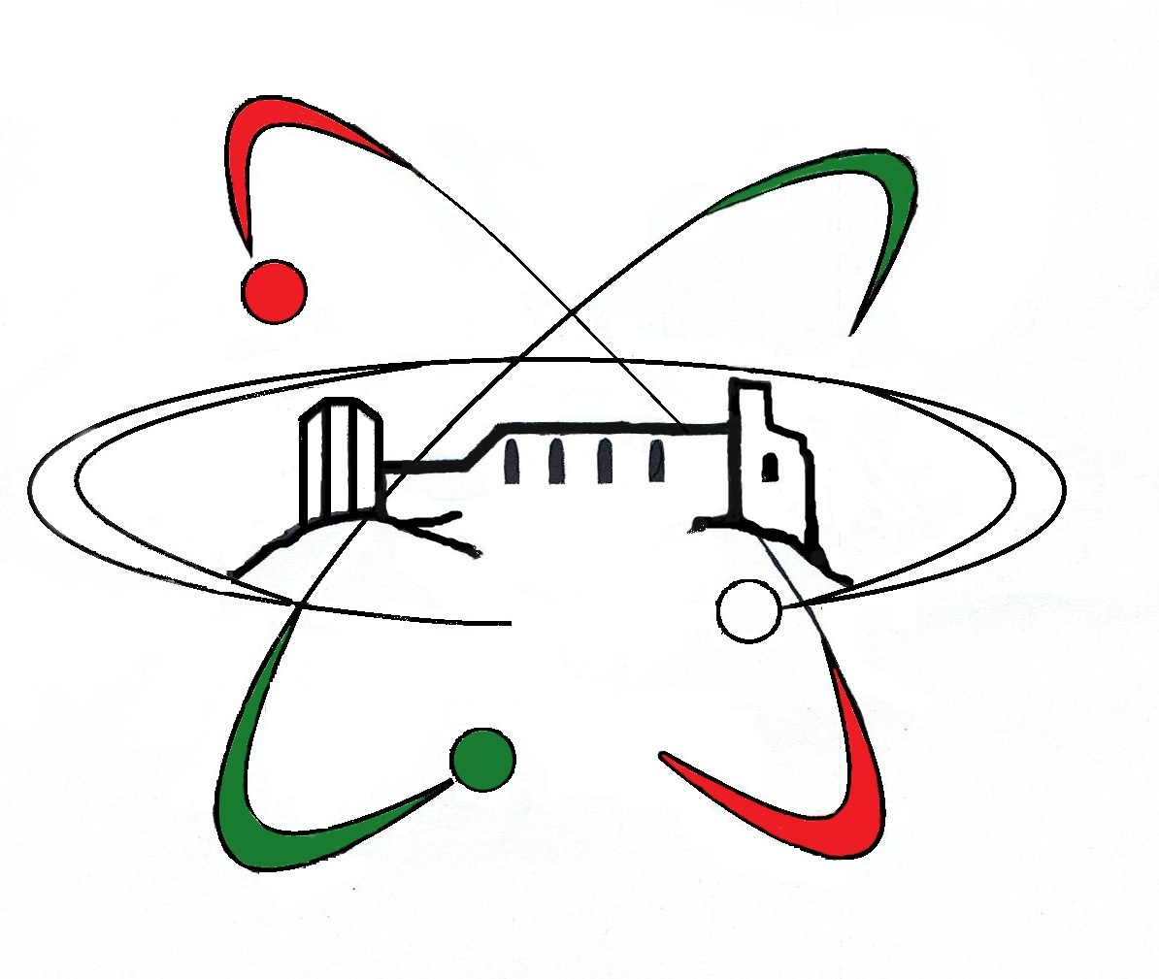
Liceo sede di progetti cofinanziati dal Fondo sociale Europeo



PIANO DI LAVORO INDIVIDUALE
articolato secondo le Indicazioni Nazionali per i percorsi liceali
(art.10, comma 3, DPR 15 marzo 2010, n.89)

Prof. Ssa Rita Riepole
Disciplina Storia
Asse storico-sociale
Classe V sez N
a.s. 2016/17
ANALISI DELLA SITUAZIONE DI PARTENZA

ATTIVITÀ DI ACCOGLIENZA
- Verifica informale preliminare (discussione collettiva) di accertamento delle conoscenze inerenti aspetti e problematiche del programma svolto nel precedente a.s;
- Lezioni di presentazione del programma del V anno.
La classe all’inizio dell’anno scolastico si presenta, attraverso verifiche informali, per quanto riguarda le conoscenze rilevate, piuttosto eterogenea. Dall’analisi del contesto risulta che la maggior parte della classe possiede buone capacità di acquisire le conoscenze relative alla storia. Le competenze, per quanto generiche, risultano essere soddisfacenti per quasi tutta la classe. Per quanto riguarda l’atteggiamento manifestato rispetto alle finalità e agli obiettivi prospettati, la maggior parte della classe evidenzia consapevolezza circa le opportunità di partecipare alle attività didattiche svolte.

COMPETENZE CHIAVE DI CITTADINANZA - TRASVERSALI
ambito di riferimento | COMPETENZE CHIAVE | GLI STUDENTI DEVONO ESSERE CAPACI DI:
Costruzione del sé | Imparare a imparare  Progettare | Organizzare e gestire il proprio apprendimento.  Utilizzare un proprio metodo di studio e di lavoro.  Elaborare e realizzare attività seguendo la logica della progettazione.
Relazione con gli altri | Comunicare  Collaborare/partecipare | Comprendere e rappresentare testi e messaggi di genere e di  complessità diversi, formulati con linguaggi e supporti diversi.  Lavorare, interagire con gli altri in precise e specifiche attività collettive.
Rapporto con la realtà naturale e sociale | Risolvere problemi  Individuare collegamenti e relazioni  Acquisire/interpretare l’informazione ricevuta | Comprendere, interpretare ed intervenire in modo personale negli eventi del mondo.  Costruire conoscenze significative e dotate di senso.  Esplicitare giudizi critici distinguendo i fatti dalle operazioni, gli eventi dalle congetture,  le cause dagli effetti.

U.D.A. 1 A L’ETÀ DELL’IMPERIALISMO E LA GRANDE GUERRA TEMPO PREVISTO Settembre/Ottobre/Novembre
COMPETENZE SPECIFICHE | ABILITA’ | CONOSCENZE  (programmatiche in riferimento ai contenuti della U.D.A) | METODOLOGIE E STRUMENTI | VERIFICA E VALUTAZIONE | COMPETENZE  di base
Conoscere e comprendere i principali eventi storici, politici economici e militari del periodo compreso fra il 1900 la I guerra mondiale  Spiegare i termini e i concetti chiave (imperialismo, società di massa, guerra mondiale, eurocentrsimo, autodeterminazione dei popoli)  Conoscere la situazione geostorica e sociale dell’Europa e dell’Italia dell’inizio del ‘900  Illustrare i principali tratti comuni al fenomeno dell’imperialismo  Analizzare esisti e conseguenze politiche, sociali ed economiche della guerra | Saper riconoscere nel passato alcune caratteristiche del mondo attuale  Saper analizzare le relazioni fra fenomeni economici, sociali, politici e culturali nei primi decenni del ‘900  Saper utilizzare gli strumenti concettuali della storia in rapporto a contesti e a situazioni diverse individuando permanenze e mutamenti | La belle epoque e l’Italia giolittiana  Le tensioni alla vigilia della I guerra mondiale  La I guerra mondiale e lo scenario post-bellico | Lezione frontale espositiva  Lezione partecipata  Simulazione di situazioni e problemi  Lavori di gruppo  Brain storming  Materiali offerti dai libri di testo e da altri testi  Cartine geostoriche  Supporti multimediali | Verifiche orali (interrogazione, discussione guidata su elementi dati o da schema predisposto, lettura e analisi di documenti del libro di testo). Eventuali prove scritte (test tip. B+C, oppure trattazione sintetica tip. A, oppure tema o saggio di argomento storico)  La verifica (orale o scritta) tende ad accertare come l’allievo:  visualizza l’insieme  colloca nel tempo e nello spazio  schematizza in modo logico  sviluppa competenze argomentative | Individuare e distinguere nei fatti storici trattati i nessi causa/effetto  Individuare e distinguere i molteplici aspetti degli eventi trattati e riconoscere in esso i diversi agenti storici  Saper utilizzare il materiale documentario fornito per la comprensione e il confronto fra tesi  Individuare i peculiari aspetti socio-economici della storia (con particolare riferimento al progresso tecnologico e scientifico di inizio secolo) e utilizzarli come strumento per cogliere le relazioni passato/presente  Acquisire una progressiva consapevolezza civica attraverso lo studio delle istituzioni del tempo passato (con particolare riferimento al tema dell’emancipazione femminile e della giustizia sociale)
U.D.A. 2 LA CRISI DEL DOPOGUERRA E L’AVVENTO DEI REGIMI TOTALITARI TEMPO PREVISTO DICEMBRE/GENNAIO
COMPETENZE SPECIFICHE | ABILITA’ | CONOSCENZE  (programmatiche in riferimento ai contenuti della U.D.A) | METODOLOGIE E STRUMENTI | VERIFICA E VALUTAZIONE | COMPETENZE  di base
Conoscere e comprendere i principali eventi storici, politici economici e militari del periodo compreso fra il 1919 e il 1929  Comprendere le relazioni fra fenomeni economici, sociali, politici e culturali nel periodo successivo alla prima guerra mondiale  Saper spiegare i termini e i concetti chiave (biennio rosso, vittoria mutilata, massimalismo, soviet, squadrismo,New Deal, stato sociale)  Analizzare le cause e le conseguenze della rivoluzione russa  Analizzare le cause e le conseguenze della crisi economica del ‘29 | Comprendere le conseguenze della guerra sui comportamenti collettivi, sulla vita pubblica, sui modelli produttivi, sociale e culturali  Comprendere le conseguenze della crisi del ’29 sui comportamenti collettivi, sulla vita pubblica, sui modelli produttivi, sociale e culturali Negli USA e in Europa  Saper porre domande afferenti le differenze fra dittatura e democrazia  Enucleare gli elementi costitutivi dei regimi totalitari  Saper utilizzare un modello storico in rapporto a contesti diversi | La Rivoluzione Russa  Il dopoguerra in Italia e l’avvento del fascismo  La crisi economica  Il dopoguerra in Germania | Lezione frontale espositiva  Lezione partecipata  Simulazione di situazioni e problemi  Lavori di gruppo  Brain storming  Materiali offerti dai libri di testo e da altri testi  Cartine geostoriche  Supporti multimediali | Verifiche orali (interrogazione, discussione guidata su elementi dati o da schema predisposto, lettura e analisi di documenti del libro di testo). Eventuali prove scritte (test tip. B+C, oppure trattazione sintetica tip. A, oppure tema o saggio di argomento storico)  La verifica (orale o scritta) tende ad accertare come l’allievo:  visualizza l’insieme  colloca nel tempo e nello spazio  schematizza in modo logico  sviluppa competenze argomentative | Individuare e distinguere nei fatti storici trattati i nessi causa/effetto  Individuare e distinguere i molteplici aspetti degli eventi trattati e riconoscere in esso i diversi agenti storici  Saper utilizzare il materiale documentario fornito per la comprensione e il confronto fra tesi  Individuare i peculiari aspetti socio-economici della storia (con particolare riferimento all’idea di crisi) e utilizzarli come strumento per cogliere le relazioni passato/presente  Acquisire una progressiva consapevolezza civica attraverso lo studio delle istituzioni del tempo passato (in particolare lo stato liberale e la sua crisi)

U.D.A. 3 L’EUROPA E IL MONDO NEGLI ANNI ’30: VERSO LA GUERRA - TEMPO PREVISTO FEBBRAIO/MARZO
COMPETENZE SPECIFICHE | ABILITA’ | CONOSCENZE  (programmatiche in riferimento ai contenuti della U.D.A) | METODOLOGIE E STRUMENTI | VERIFICA E VALUTAZIONE | COMPETENZE  di base
Saper spiegare i termini e i concetti chiave (stalinismo, collettivizzazione, gulag, fascismo, corporativismo, parastato nazismo, antisemitismo, lager, propaganda e consenso, leggi razziali, fronte popolare, franchismo, politica dell’appeceament)  Riconoscere i tratti tipici dei regimi totalitari e individuarne le differenze  Saper definire le caratteristiche dei regimi democratici e le principali differenze esistenti rispetto ai regimi totalitari in materia di prassi amministrativa, organi di controllo della società, opinione pubblica e consenso  Conoscere l’escaletion di eventi che portò alla II guerra mondiale | Comprendere i meccanismi di condizionamento della società di massa  Saper individuare le componenti razzistiche dei regini totalitari  Saper utilizzare un modello storico in rapporto a contesti diversi  Saper analizzare gli effetti della dittatura sulla società civile | La società sovietica e la dittatura di Stalin  L’Italia Fascista: autoritarismo, regime e dittatura  Il Nazismo in Germania (controllo sociale, dirigismo, politica razziale, discriminazioni e persecuzioni)  Il dilagare dell’autoritarismo: il mondo verso la guerra | Lezione frontale espositiva  Lezione partecipata  Simulazione di situazioni e problemi  Lavori di gruppo  Brain storming  Materiali offerti dai libri di testo e da altri testi  Cartine geostoriche  Supporti multimediali | Verifiche orali (interrogazione, discussione guidata su elementi dati o da schema predisposto, lettura e analisi di documenti del libro di testo). Eventuali prove scritte (test tip. B+C, oppure trattazione sintetica tip. A, oppure tema o saggio di argomento storico)  La verifica (orale o scritta) tende ad accertare come l’allievo:  visualizza l’insieme  colloca nel tempo e nello spazio  schematizza in modo logico  sviluppa competenze argomentative | Individuare e distinguere nei fatti storici trattati i nessi causa/effetto  Individuare e distinguere i molteplici aspetti degli eventi trattati e riconoscere in esso i diversi agenti storici  Saper utilizzare il materiale documentario fornito per la comprensione e il confronto fra tesi  Individuare i peculiari aspetti socio-economici della storia (con particolare riferimento al formarsi dei sistemi totalitari e allo scontro totalitarismo/democrazia) e utilizzarli come strumento per cogliere le relazioni passato/presente  Acquisire una progressiva consapevolezza civica attraverso lo studio delle istituzioni del tempo passato (in particolare lo stato totalitario)
U.D.A. 4 LA II GUERRA MONDIALE E I SUCCESSIVI SCENARI POLITICI _ TEMPO PREVISTO APRILE/MAGGIO/GIUGNO
COMPETENZE SPECIFICHE | ABILITA’ | CONOSCENZE  (programmatiche in riferimento ai contenuti della U.D.A) | METODOLOGIE E STRUMENTI | VERIFICA E VALUTAZIONE | COMPETENZE  di base
Comprendere la portata “mondiale” del conflitto in tutti i suoi aspetti  Riflettere sull’importanza e sul significato della resistenza  Utilizzare in modo consapevole i seguenti concetti: guerra fredda, decolonizzazione, terzo mondo, stato sociale, multipolarismo, conflitti etnici, integrazione europea, terrorismo, globalizzazione)  Ricostruire i fenomeni politici, economici e sociali più rilevanti seconda metà del ‘900 | Saper individuare i principali nessi causa-effetto nel complesso panorama storico studiato  Saper individuare connessioni e interazioni fra motivazioni politiche, economiche, sociali, ideologiche e religiose  Spiegare le caratteristiche di diverso modelli economici  Saper identificare gli elementi fondamentali del periodo storico studiato attraverso l’analisi del materiale documentario e storiografico | La II Guerra mondiale  L’Italia repubblicana  Il mondo bipolare: principali tratti della situazione geopolitica e sociale dell’Europa e del mondo fra XX e XXI | Lezione frontale espositiva  Lezione partecipata  Simulazione di situazioni e problemi  Lavori di gruppo  Brain storming  Materiali offerti dai libri di testo e da altri testi  Cartine geostoriche  Supporti multimediali | Verifiche orali (interrogazione, discussione guidata su elementi dati o da schema predisposto, lettura e analisi di documenti del libro di testo). Eventuali prove scritte (test tip. B+C, oppure trattazione sintetica tip. A, oppure tema o saggio di argomento storico)  La verifica (orale o scritta) tende ad accertare come l’allievo:  visualizza l’insieme  colloca nel tempo e nello spazio  schematizza in modo logico  sviluppa competenze argomentative | Individuare e distinguere nei fatti storici trattati i nessi causa/effetto  Individuare e distinguere i molteplici aspetti degli eventi trattati e riconoscere in esso i diversi agenti storici  Saper utilizzare il materiale documentario fornito per la comprensione e il confronto fra tesi  Individuare i peculiari aspetti socio-economici della storia (con particolare riferimento: a) alla contrapposizione fra modello capitalista e modello comunista, b) alla globalizzazione) e utilizzarli come strumento per cogliere le relazioni passato/presente  Acquisire una progressiva consapevolezza civica attraverso lo studio delle istituzioni del tempo passato (con particolare riferimento alla riflessione sul tema a) della nascita della Repubblica, alle sue radici istituzionali e all’analisi della Costituzione b) al processo di integrazione europea
NOTE
La valutazione alla fine delle due scansioni dell’a.s. scolastico risulterà dall’analisi dei livelli di apprendimento in relazione agli obiettivi indicati e si terrà conto della qualità dell'impegno, del metodo di lavoro e della progressione rispetto ai livelli di partenza.

N.B.
Il presente piano di lavoro fa riferimento al piano di lavoro dipartimentale di appartenenza e al piano di lavoro del proprio C.d.Cl.

